**Муниципальное учреждение социального обслуживания**

**«СОЦИАЛЬНЫЙ ПРИЮТ ДЛЯ ДЕТЕЙ И ПОДРОСТКОВ»**

**Еткульского муниципального района Челябинской области (МУСО «Гармония»)**

**АНАЛИЗ ВОСПИТАТЕЛЬНОЙ РАБОТЫ**

**за 2023 – 2024 учебный год**

2024 год

На 01.09.2023 г. в МУСО «Гармония 6 воспитанников, из них: С 01.09.2023 по 31.05.2024 г. прошли реабилитацию 49 человек.

Поступило - 31 человек Отчислено - 20 человек: в родную семью - 9 в центр помощи детям - 5

Лишение родительских прав - 3чел. Оформление статуса - 3 чел. Под опеку - 6 чел.

Основным видом деятельности МУСО «Гармония» является оказание экстренной социальной помощи несовершеннолетним, оказавшимся в трудной жизненной ситуации на территории Еткульского района. Уход за детьми и организацию досуга детей осуществляют 6 воспитателей, 6 помощников воспитателей, 2 педагога-психолога, социальный педагог и педагог дополнительного образования.

Анализ состава детского коллектива показывает, что основная часть поступивших составляют дети из неблагополучных семей, чьи родители ведут аморальный образ жизни, ненадлежащим образом исполняют свои родительские обязанности. Отрицательный микроклимат в неблагополучных семьях создает объективные предпосылки для появления асоциального поведения. У детей из неблагополучных семей, в силу их повышенной внушаемости, эмоционально- волевой неустойчивости, имеется повышенная склонность к возникновению социально отрицательных форм поведения, как сквернословие, хулиганские поступки, бродяжничество, а также курение и употребление алкоголя. У наших детей отмечается раздражительность, эмоциональная неустойчивость, тревожность, агрессивность и негативизм. В целом поведение детей непредсказуемо. Характерной особенностью является то, что такие дети не признают своих отрицательных эмоций, в связи с неправильным поведением, и поэтому у них с трудом формируются адекватные формы социального поведения.

Чтобы изучить личности детей, проводилось как можно больше времени с ними, изучался микроклимат в коллективе, их увлечения, успехи, что значительно облегчает задачу формирования сплоченного коллектива воспитанников. Среди детей возникают иногда разногласия, которые в большинстве случаев разрешаются спокойно и мирно. Дети в общении друг с другом, с взрослыми ведут себя вежливо, хотя не всегда прислушиваются к мнению товарищей, а больше стремятся высказать свое мнение.

На 2023 - 2024 учебный год были поставлены следующие цели и задачи Цели: -  Создание оптимальных условий для успешной социализации и интеграции в обществе детей-сирот и детей, оставшихся без попечения родителей; - воспитание детей, способных в будущем создать нормальную семью, путём развития различных форм их семейного жизнеустройства; - формирование навыков ориентировки в различных жизненных ситуациях; - развитие познавательных интересов.

Задачи: - организовать интеллектуально-познавательную деятельность воспитанников, формировать эмоционально-положительное отношение к учебе, знаниям, деятельности; - воспитать гражданско-патриотические качества через воспитательный потенциал мероприятий, беседы; - совершенствовать организаторские способности, поощрять активность; - развивать умственные и художественные способности; - совершенствовать у детей талант, художественное, природное дарование; - продолжить формирование навыков по привитию гигиенических навыков и умений.

Исходя из целей и задач, были определены приоритетные направления воспитательной деятельности. Работа велась по 7 направлениям:

1. Гражданско-патриотическое воспитание. 2. Экологическое воспитание 3. Нравственно – правовое воспитание. 4. Спортивно- оздоровительное воспитание. 5. Трудовое воспитание. 6. Экономическое воспитание. 7. Морально – этическое воспитание.

**Гражданско-патриотическое**

Воспитанию гражданственности и патриотизма уделялось большое внимание при проведении мероприятий, тематика которых была направлена на то, чтобы закрепить у детей знания о народных традициях, чувство гордости за Родину, победившую в Великой Отечественной Войне, уважение к своей семье и толерантное отношение к окружающим. Неоценимый вклад в процесс воспитания у детей чувства восхищения подвигами героев Великой Отечественной Войны внесли мероприятия: «День Победы», «Георгиевская ленточка», мероприятие, посвященное Дню снятия блокады Ленинграда, Сталинградская битва, Афганистан.

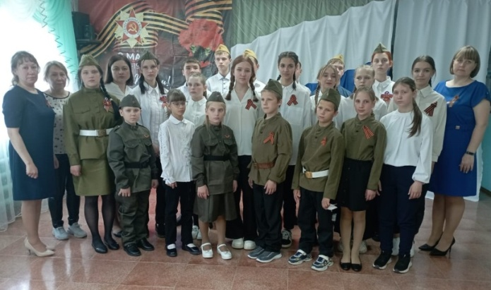 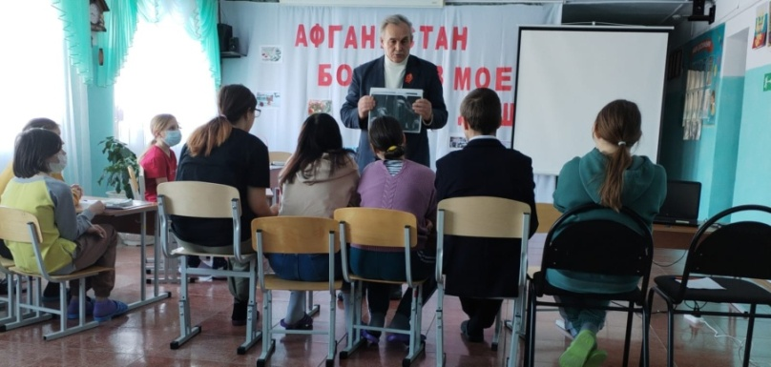

День Победы Встреча с писателем Вафиным В.А.

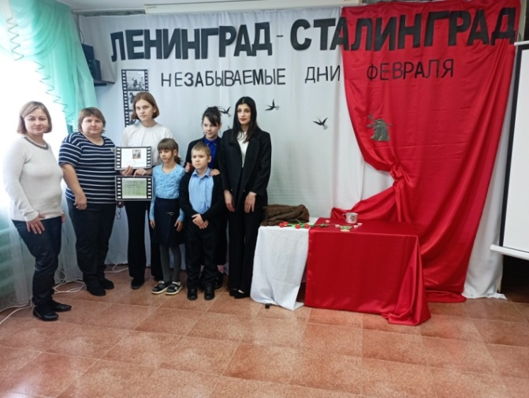 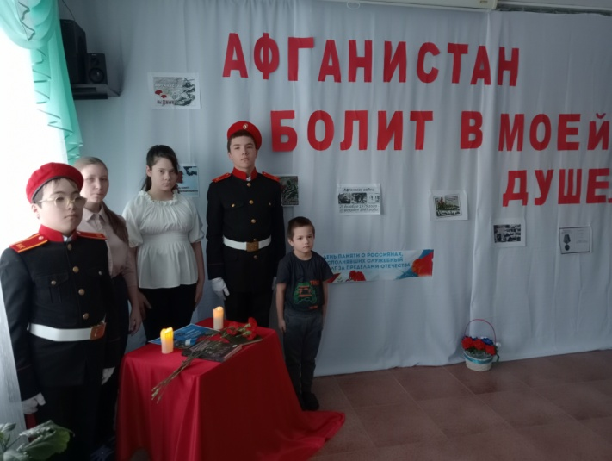

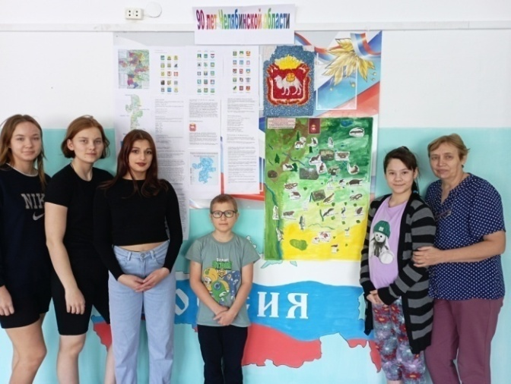 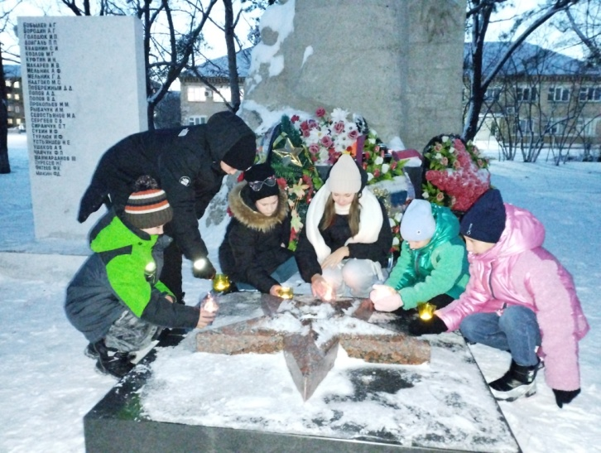

90 лет Челябинской области День неизвестного солдата

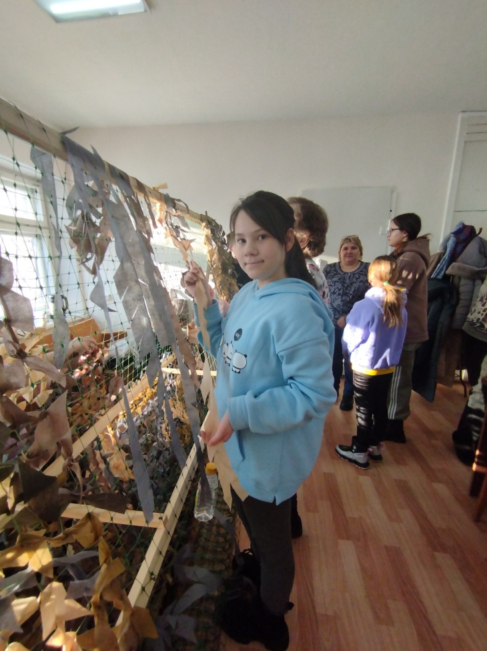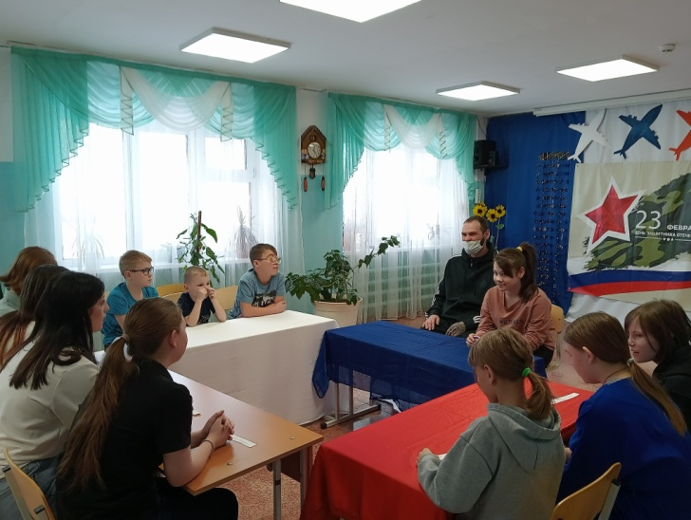

Встреча с женским клубом СВО Встреча с участником СВО

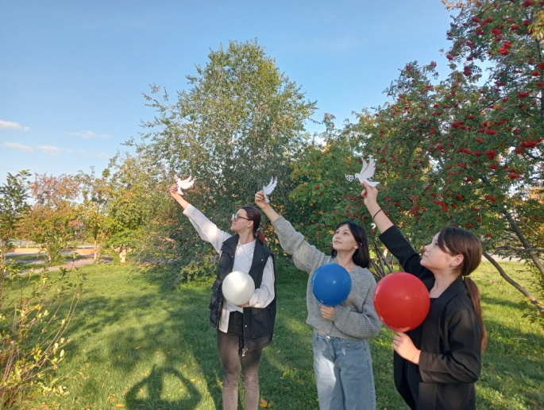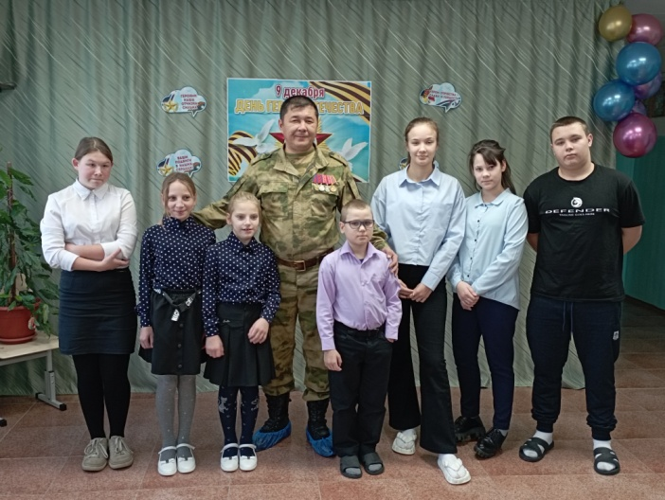

Голубь мира День героев Отечества

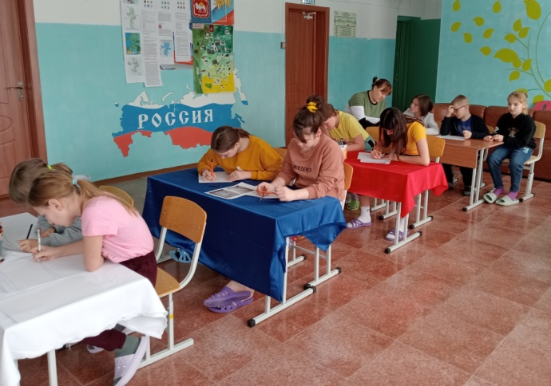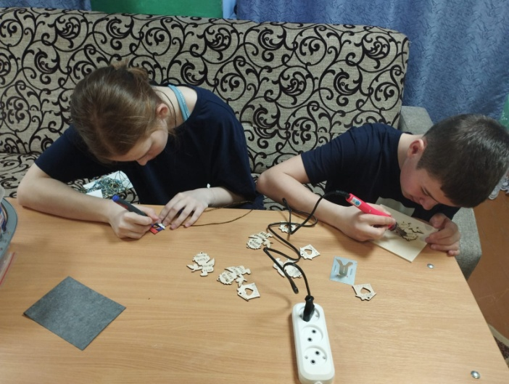

Участие в акции «Письмо солдату» «Талисман добра» для участников СВО

**Экологическое воспитание** предполагает становление и формирование у детей этических взглядов на природу и этику отношения к ней, воспитания чувства личной ответственности за состояние природных ресурсов, воспитания любви к родному краю.

Были проведены занятия, посвящённые дню Земли, дню Воды, дню Окружающей среды, Дню птиц. Ребятами были изготовлены кормушки для птиц. Наблюдали за жизнью природы (народные приметы), обследовали флору нашей территории (оформление гербария), что и привело детей к бережному отношению к земле, к растениям, к животным. Организовывали экскурсии в лес.

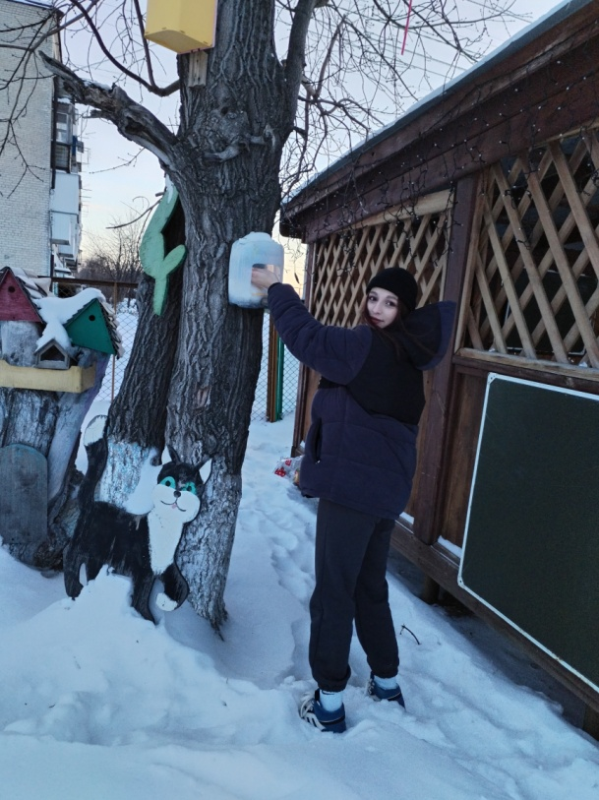 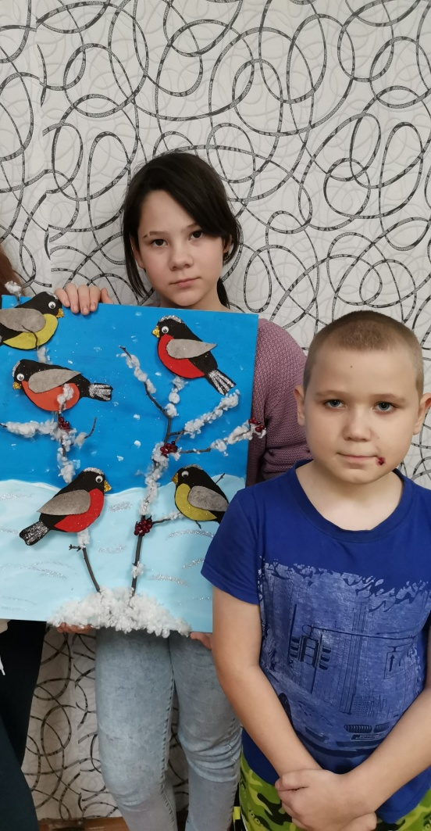

**Нравственно – правовое воспитание.**

Задача нравственно – правового воспитания состоит в том, чтобы социальные необходимые требования превратились в такие черты как долг, честь, совесть, достоинство. В организации образовательного процесса использовались формы: беседы, игры, выпуск газет, коллективные работы. В течение года знакомились с народными традициями. Провели мероприятия: День народного единства». «Масленица», «Рождество», «Пасха».

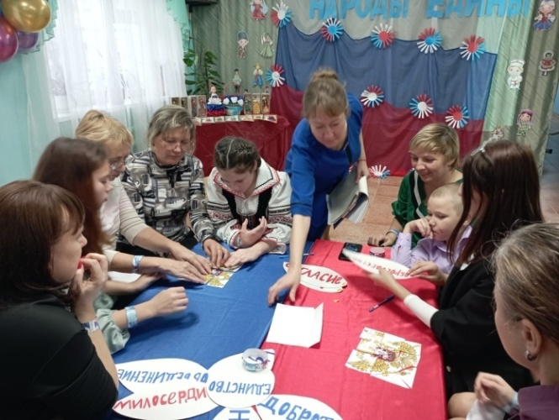 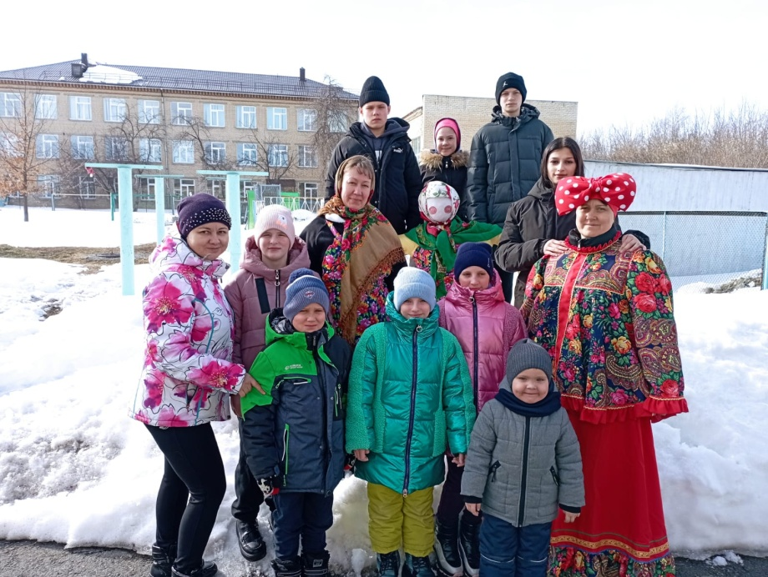

День народного единства Масленица

**Спортивно – оздоровительное воспитание.**

Важнейшей задачей социального приюта является формирование у воспитанников необходимых знаний, умений, связанных с сохранением и развитием индивидуального здоровья. Так как в приют поступают практически все дети с отклонением в физическом, умственном и психологическом развитии личности (задержка психического развития, хронические заболевания) вполне естественно, что для специалистов приюта реабилитация наших детей, сохранения их здоровья сегодня важны и актуальны.

Индивидуальное здоровье детей обеспечивается двигательной активностью, плодотворным трудом, рациональным режимом, искоренением вредных привычек, личной гигиеной, рациональным питанием, физическими упражнениями и т.д. В системе работы с детьми используют различные формы, средства и методы формирования основ здорового образа жизни у детей. Основными формами работы являются занятия, досуги, режимные моменты, спортивные соревнования и праздники. Ребята катаются на лыжах, коньках, играют в волейбол, футбол.

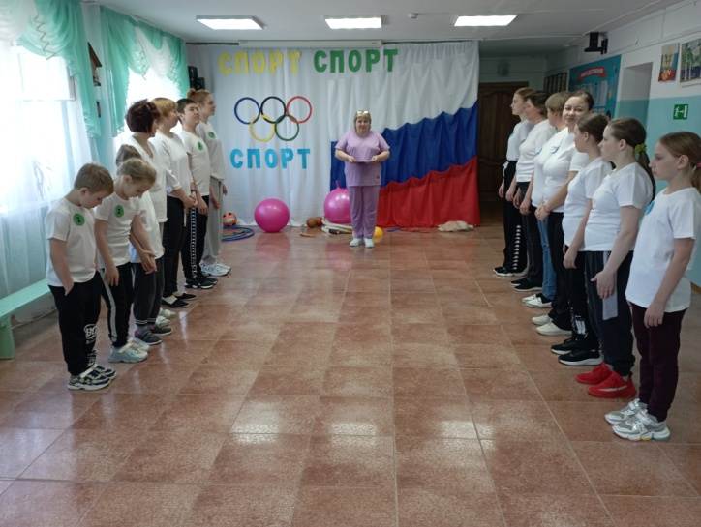 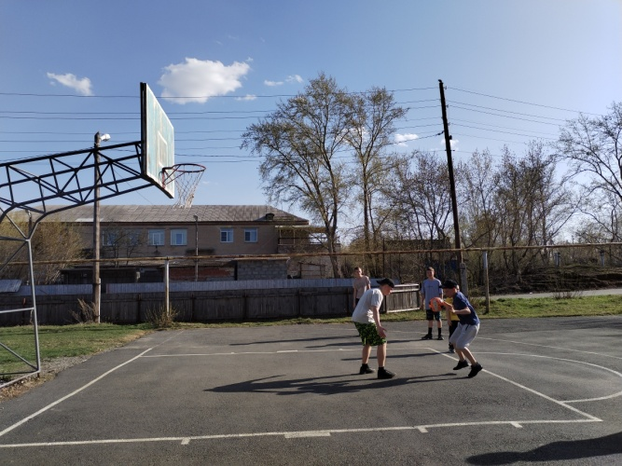

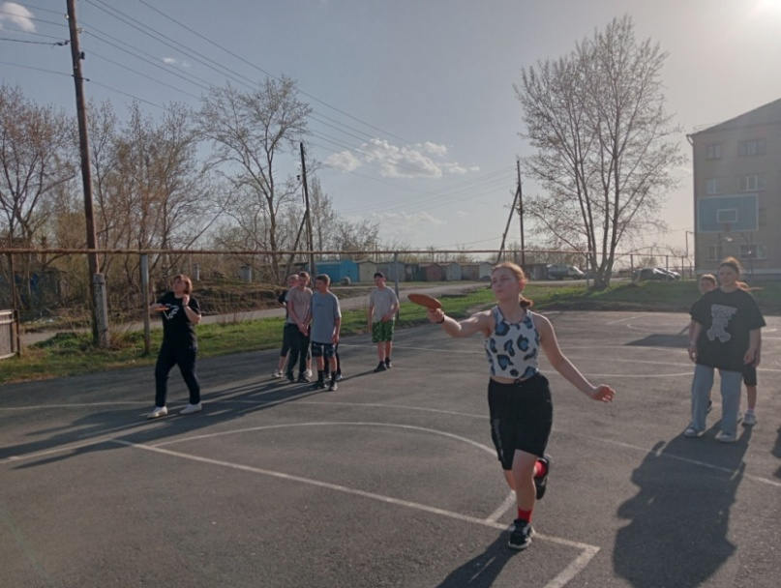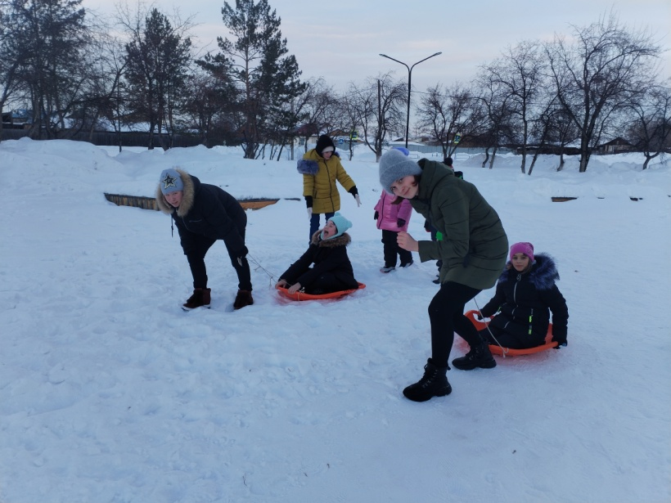

Огромное внимание уделяется профилактической работе по предупреждению вредных привычек. Проводились беседы: «Режим дня – основа жизни человека», «Инфекционные заболевания», «Осанка, профилактика сколиоза», «СПИД – опасное заболевание», «Зима для здоровья» и т.д. «Вместе мы сила - Верим в Россию». 15 Февраля воспитатель Мухлынина Г.А совместно с детьми и сотрудниками провела военно-спортивную игру

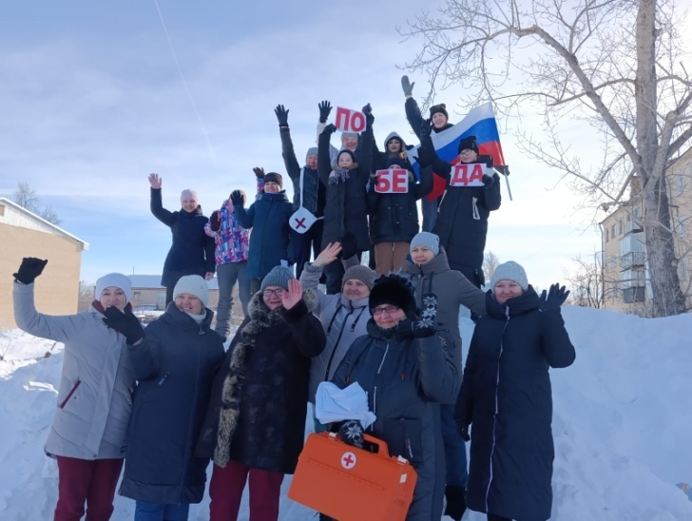 «Зарница»

**Трудовое воспитание**. Большое значение в воспитании воспитанников играет трудовое воспитание. В 2023 -2024 учебном году дети активно трудились. Активно работали на субботниках, помогали дворнику в уборке территории от снега в зимний период, а осенью и весной занимались обустройством территории, прополкой клумб. С ребятами проводились беседы: «От добрых слов - к добрым делам», «Трудом красив и славен человек», и др., а также практические занятия: операция «Помоги книге», «Новогодняя мастерская», «Посев рассады уличных цветов», «Чистка и хранение зимних вещей» и т. д.

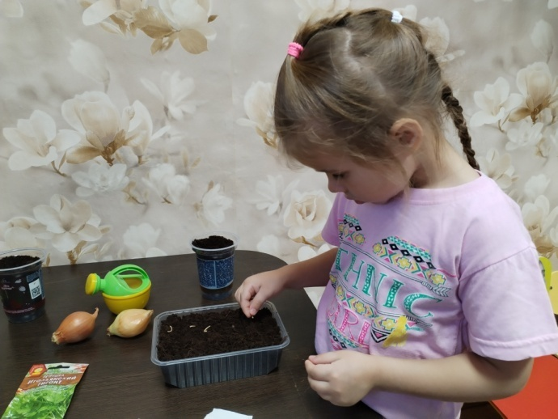 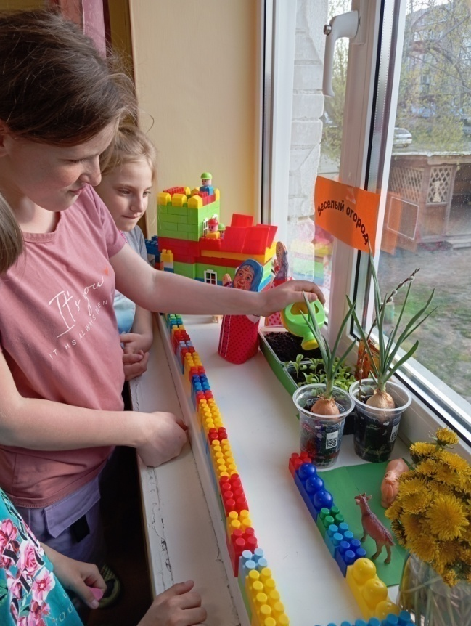

Посадка цветов «Веселый огород»

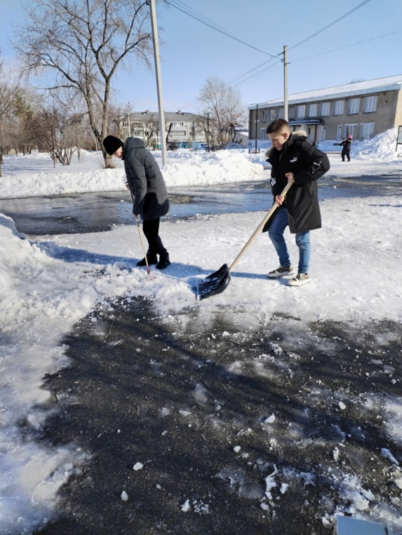

Уборка территории

Кулинарные часы. Стряпали хворост, пельмени, блины

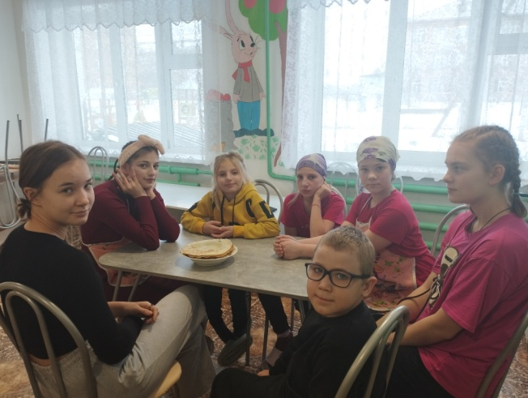

**Экономическое воспитание.**

В целях экономического просвещения для ребят проводились беседы: «Бюджет – это…», «Экономика в нашей жизни», «Финансовая грамотность школьника», «Выбор профессии – это серьёзно» и др.

**Морально – этическое воспитание**. 15 мая – Всероссийский день семь, любви и верности. Провели праздник «Белых Журавлей», совершали экскурсии в лес.

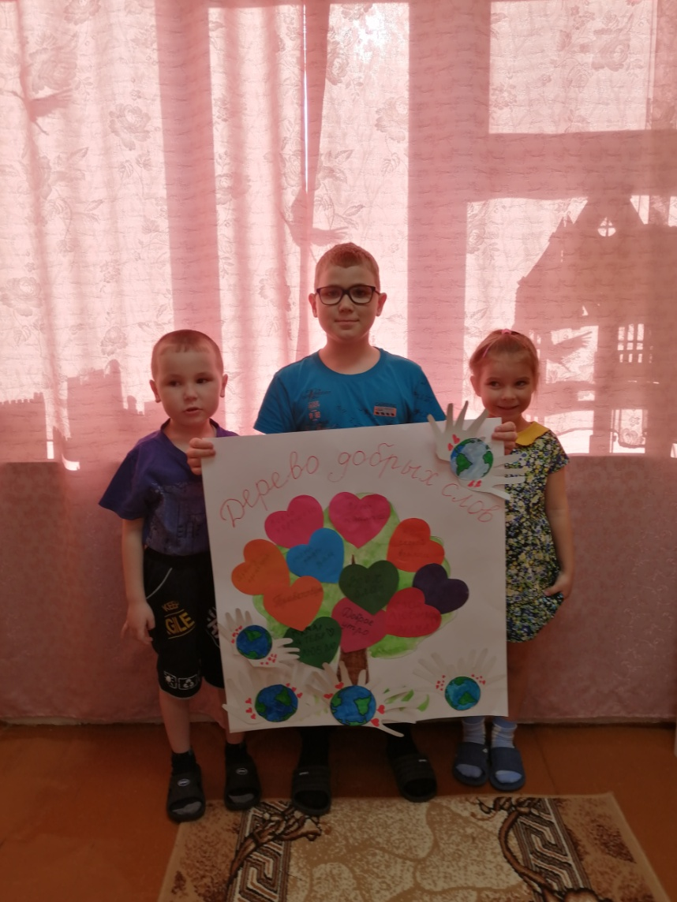 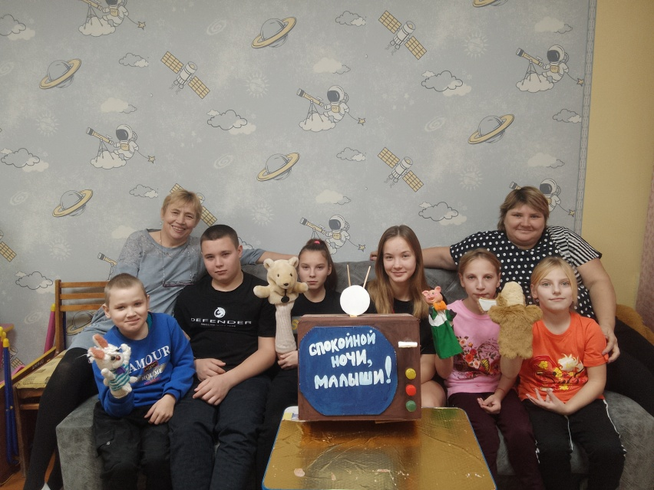

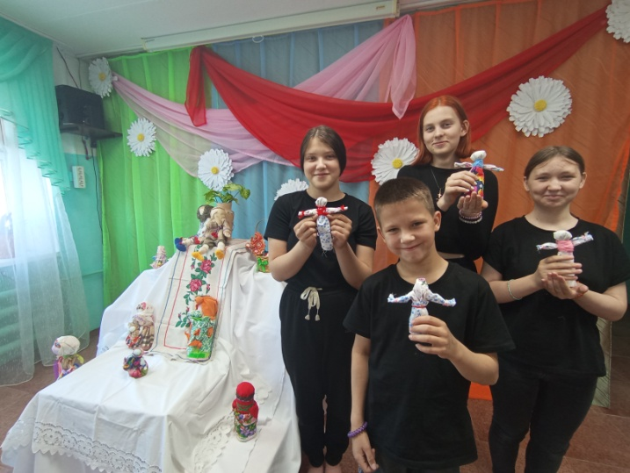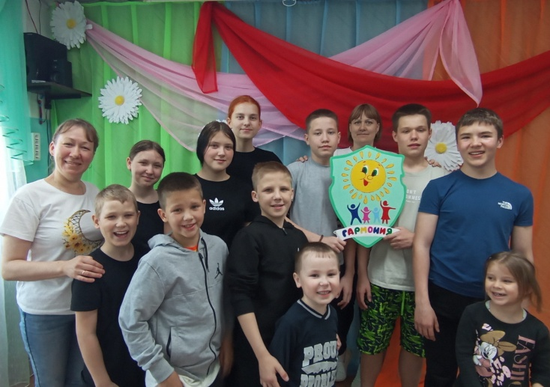

День Семьи

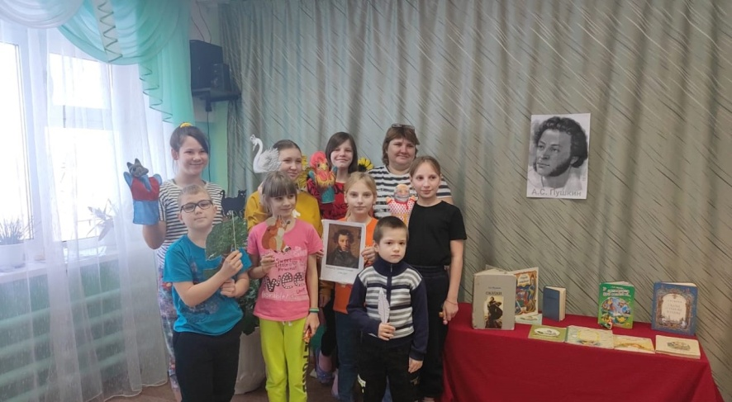

День памяти А.С.Пушкина

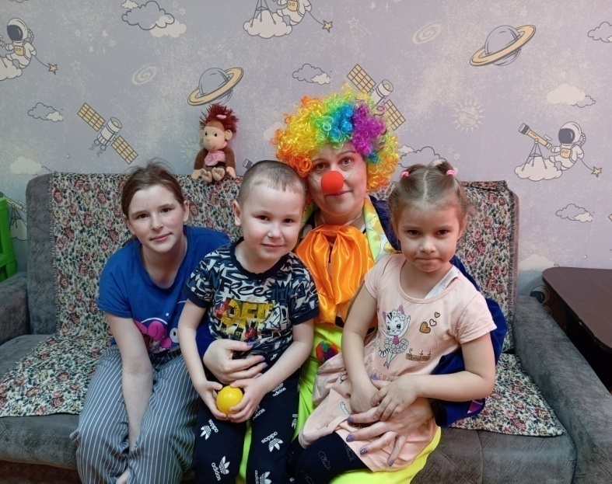 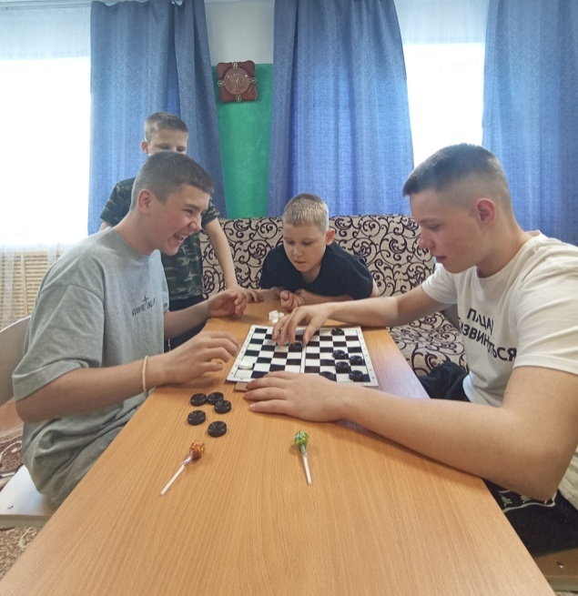

Встреча с веселым клоуном Шашечный турнир

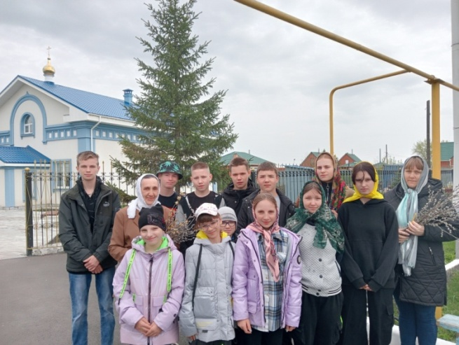 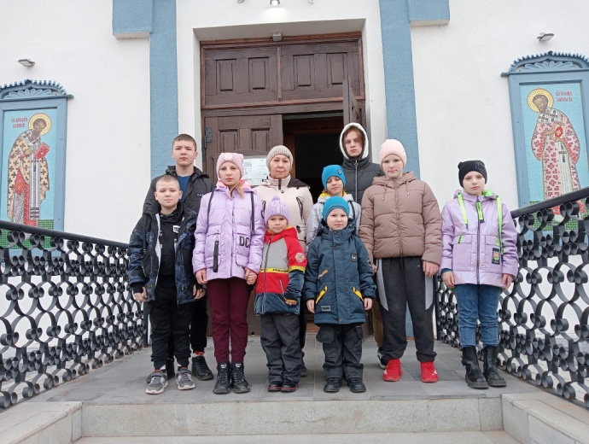

Вербное воскресенье Экскурсия в церковь

На протяжении всего года с детьми проводились как беседы, так и практические занятия: «Все правила этикета», «Учимся быть культурными», «Быть воспитанным – что это значит?» и др.

**Правовое воспитание. Безопасность жизнедеятельности.**  Безопасность включает в себя все виды безопасности, в том числе: пожарную, электрическую, взрывоопасность. Целью являлось обеспечение безопасности воспитанников во время их проживания в приюте, путѐм повышения безопасности жизнедеятельности. Работа осуществлялась в следующих направлениях: - защита здоровья и сохранение жизни; - соблюдение охраны труда и техники безопасности воспитанниками. Приняли участие во Всероссийской онлайн – викторине «Педагогика XXI века” в номинациях «Умный пешеход» , «Светофор» и «Окружающий мир – транспорт». В течение года с воспитанниками проведено 24 инструктажа по правилам безопасности.

Совместно с пожарной частью 206 с. Селезян, проведены учебные тренировки по эвакуации воспитанников

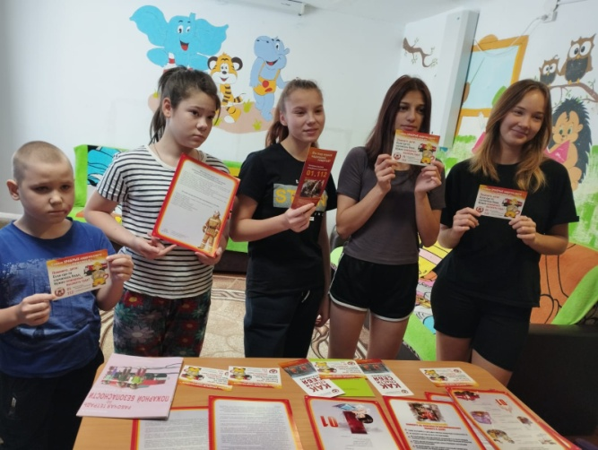 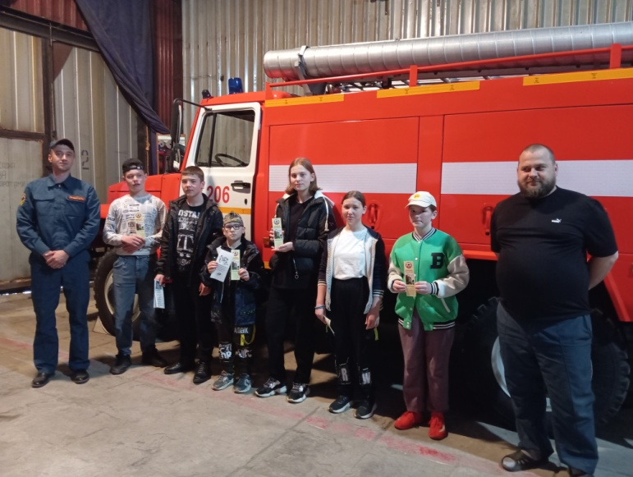

«Спички детям не игрушка»

Особенно много внимания уделялось работе по противодействию терроризму и экстремизму. С детьми многократно разбирались алгоритмы действий при возникновении различных опасных ситуаций. Проводились беседы: «Не тронь, оставленных вещей», «Правила личной безопасности», «Умение держать себя в обществе» «Конвенция прав ребёнка», «Знание своих собственных прав и свобод», «Поступление угрозы по телефону» и т.д.

Проводилась разъяснительная работа по предупреждению правонарушений и самовольных уходов: «О правонарушениях несовершеннолетних». «Я выбираю спорт, как альтернативу пагубным привычкам», «Самовольный уход из дома», « Что значит быть дисциплинированным», «Твоя уличная компания. Как попадают в преступную группу?» и т.д.

**Индивидуально профилактическая работа**

На начало учебного года нет детей поставленных на учет. Но, несмотря на это велась индивидуальная профилактическая работа, которая проводилась в форме бесед: «Я и мои друзья», «Твои права и обязанности», «Моё отношение к вредным привычкам», «Скромность всем к лицу», «Труд в почете любой», «Ты мой друг и я твой друг», «Режим дня», «Благодарность», «Я среди людей», «Моё отношение к учёбе», «Трудовые поручения в группе», «Воровство-это плохо», «Поведение в школе», а также привлечения к выполнению посильных поручений, вовлечение в различные виды деятельности.

На 01.06.2023 г. воспитанников, состоящих на учёте в ПДН -2. За 2022 – 2023 учебный год самовольных уходов - 2.

**Учебная деятельность.** В группах созданы благоприятные условия для выполнения домашних заданий во время самоподготовки - специально организованного времени, в течение которого воспитатели организуют самостоятельную учебную работу воспитанников.

В учебной деятельности большинство детей очень слабые, поэтому работали индивидуально с каждым ребёнком: соц. педагоги, воспитатели, помощники воспитателей. В группах наблюдался очень низкий уровень знаний. Дети учились с большой неохотой, без желания выполняли домашнее задание. По выполнению домашнего задания велась индивидуальная работа с отстающими детьми, что к концу учебного года дало результат. Контроль за успеваемостью и учебной дисциплиной осуществлялся через индивидуальные беседы с учащимися и учителями. В результате все учащиеся были аттестованы. Воспитанник Ласов Артем закончил 9 классов.

Было запланировано 16 основных мероприятий, все проведены.

День Матери Праздник Осени 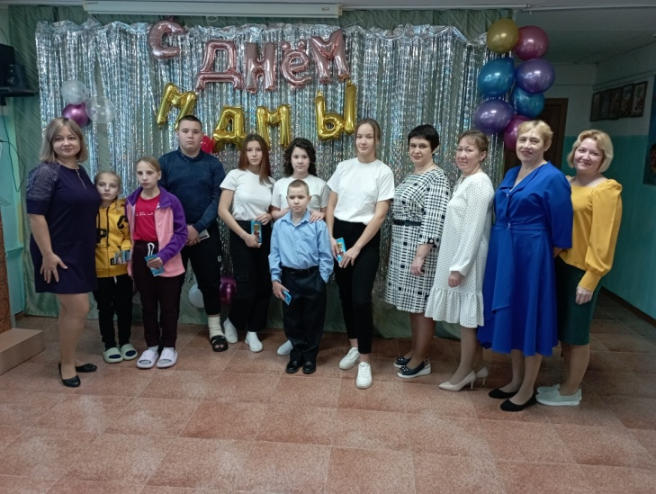 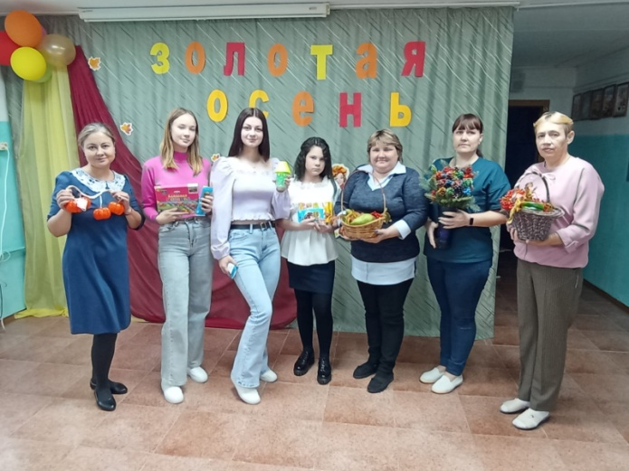

День рождения приюта – 27 лет! День воспитателя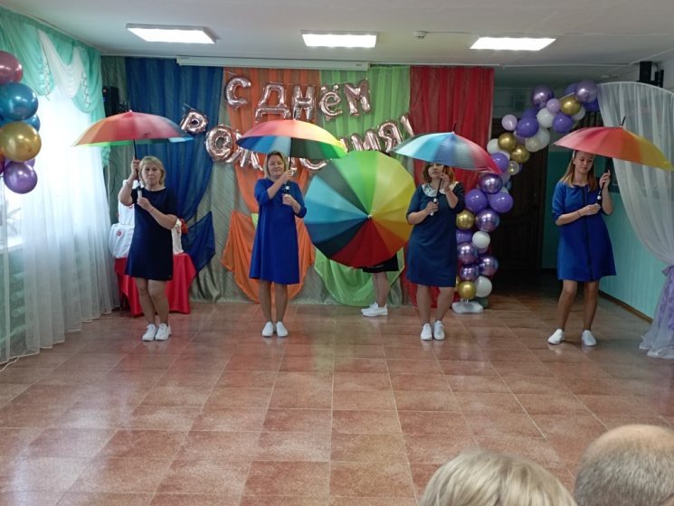 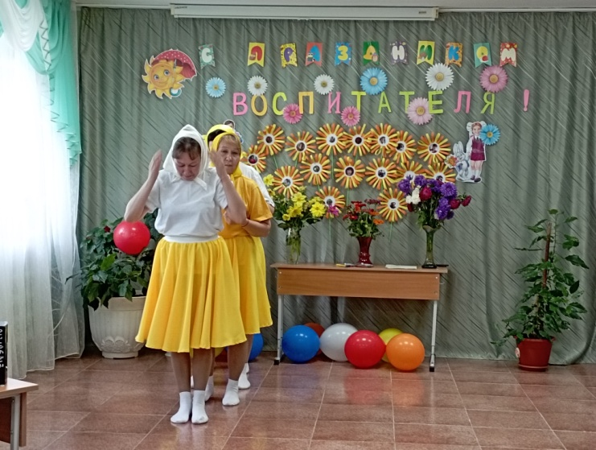

День пожилого человека 8 Марта

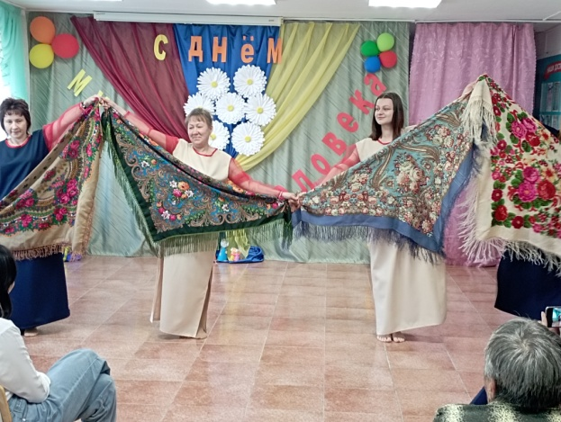 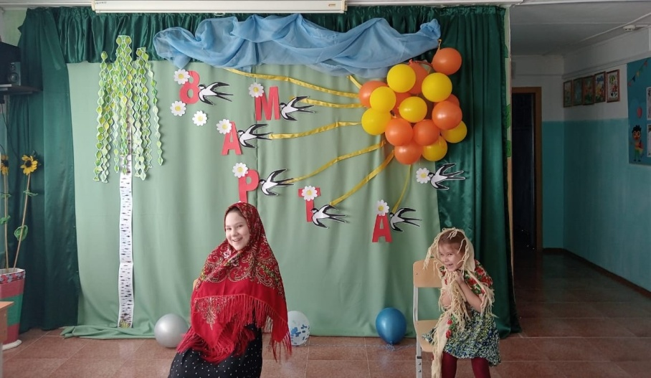

День Защитника Отечества Новый год

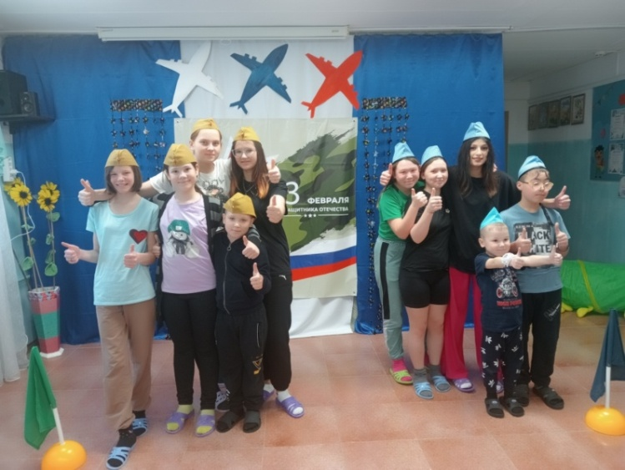 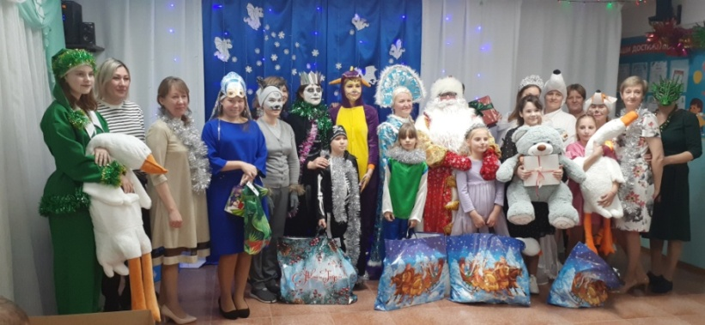

**Дополнительное образование**

Неотъемлемой частью в системе воспитательной работы является дополнительное образование, которое способствует расширению круга взаимодействия воспитанников со своими сверстниками и не только. Кроме этого развитие творческого потенциала и индивидуальных способностей и навыков каждого ребенка позволило значительно повысить их самооценку, изменить отношение к окружающему миру. Дети с удовольствием посещали все образовательные модули образовательной программы «Мир вокруг нас».

1. «Дорога и дети»

2. «Навыки общения»

3. « Воспитание семьянина»

4. «Ознакомление с окружающим миром»

5. «Закон и мы»

6. «Художественно-эстетическое воспитание»

6.1 «Квиллинг»

6.2.Творческая мастерская»

6.3. «Волшебная кисточка»

6.4.«Кукольный театр»

6.5. «Хрустальный башмачок» (танцевальный)

По программе доп. образования «Мир вокруг нас» работали 9 педагогов.

Подводя итоги работы руководителей кружков дополнительного образования необходимо отметить повышение уровня подготовки ребят в разных направлениях.

Достижения педагогов и воспитанников.

|  |  |  |  |  |
| --- | --- | --- | --- | --- |
| Принимали участие в интернет - конкурсах: Арт – талант». Академия Развития Творчества. Публикация материала на страницах электронного СМИ образовательного характера. Участие в дистанционных мероприятиях «Изумрудный город». Образовательный портал « PRODLENKA» Всероссийский конкурс Педагогика XXI век. |  |  |  |  |